Задание 1.
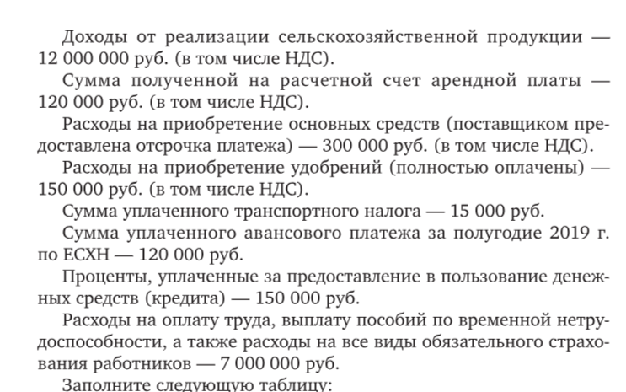
Сумма уплаченного авансового платежа за полугодие 2025 г. по ЕСХН – 120000 руб.
